Уважаемые родители! Предлагаем вам, совместно с ребенком, погрузиться в увлекательный мир знаний, выполняя несложные задания и просматривая обучающие материалы.
Мы постараемся не упустить необходимых возможностей по подготовке детей к школе.

Конструирование (оригами)
Тема: «Отгадай загадку».
Предложите ребенку отгадать загадки про грибы.
- На пеньке сидят братишки. Все - в веснушках шалунишки.
Эти дружные ребята называются ... (опята)
- Ходят в рыженьких беретах, осень в лес приносят летом.
Очень дружные сестрички – золотистые ... (лисички)
- Этот гриб живет под елью, под ее огромной тенью.
Мудрый бородач-старик, житель бора - ... (боровик)
Спросите у ребенка: - Какие это грибы? ( ответ - Съедобные)
А вот еще загадки.
- Посмотрите-ка, ребята: тут лисички, там – опята
Ну, а это на полянке ядовитые ... (поганки)
- Стоит Антошка
На одной ножке.
Шляпка в горошек
Спасает от мошек.
(Мухомор)
Прочитайте детям стих, который называется « Егор и мухомор»
Шел Егор через бор.
Видит: Вырос мухомор.
Хоть красив, а не беру,-
Вслух сказал Егор бору.
-Верно, ты сказал, Егор!
Так ему ответил бор.
Задайте вопрос ребенку: - почему Егорка не взял Мухомор?
Ответ ребенка ( потому что ядовитый, не съедобный)
Правильно. Мухомор ядовитый гриб. Всего в нашей стране растет более 2500 разных грибов съедобных и несъедобных грибов. Есть среди них и очень ядовитые грибы, которые в руки брать не разрешается. Попадет яд на руки, а потом, если по забывчивости возьмешь этими руками хлеб и будешь его кушать, то можно отравиться. Почти все грибы похожи на съедобные. Помните об этом ребята и будьте осторожны. Самые опасные и ядовитые грибы – мухомор, бледная поганка.
А теперь предложите ребенку сделать Мухомор в технике оригами.
Простые модели из бумаги подходят для детей и выполняются в несколько легких шагов. Не нужны сложные схемы и дорогостоящие материалы.
Подготовьте красный односторонний квадрат бумаги, размером 10×10 см или на ваше усмотрение.
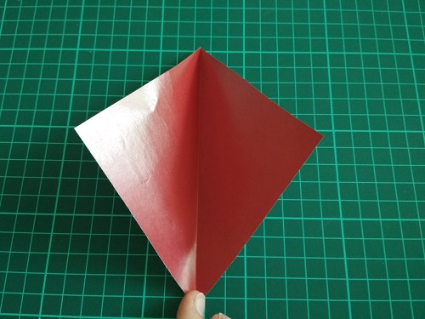1.Сложите лист по диагонали пополам, чтобы красная сторона оказалось внутри. Разверните обратно;
2.Нижние боковые стороны направьте к центральной складке; 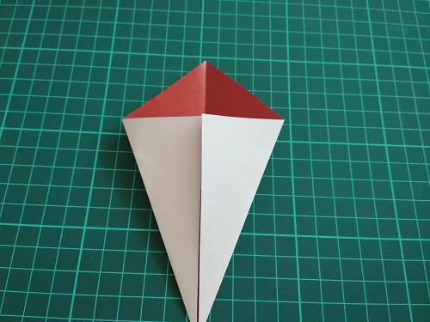

3.Переверните заготовку и сделайте две складки – внутрь и наружу, как на фото; 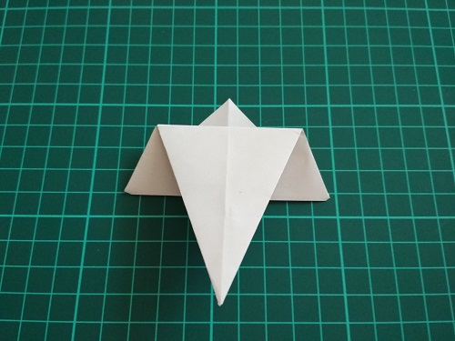
4.У получившейся фигуры согните вниз верхние боковые углы; 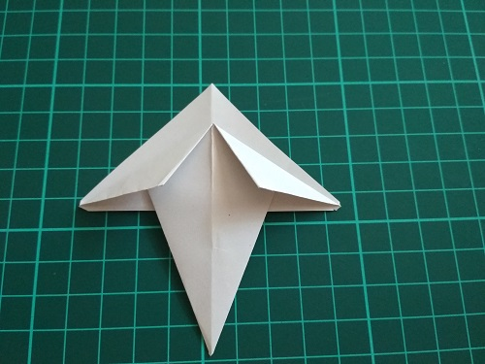
5.Раскройте верхние слои бумаги, образовавшиеся при предыдущем сгибе; 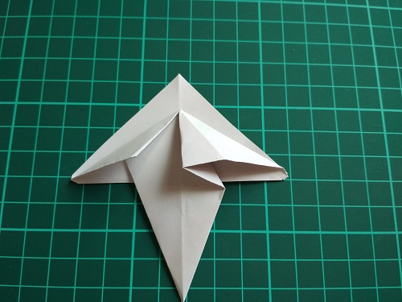 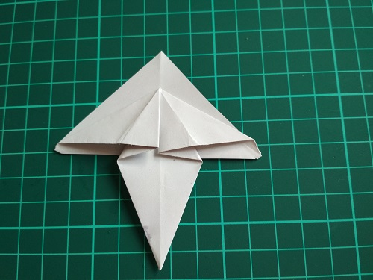
6.Загните верхний конец и нижний на внешнюю поверхность; 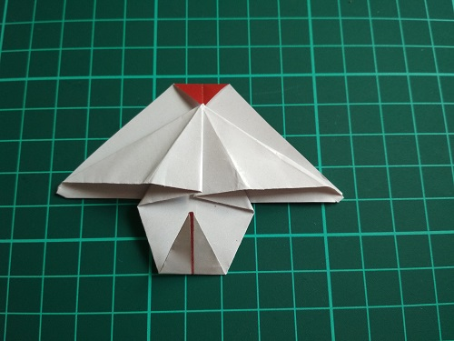

7. Переверните гриб и приклейте белые кружочки (их можно сделать дыроколом). 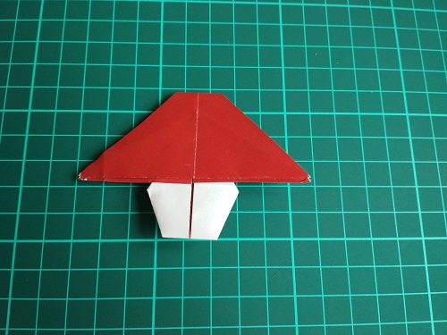

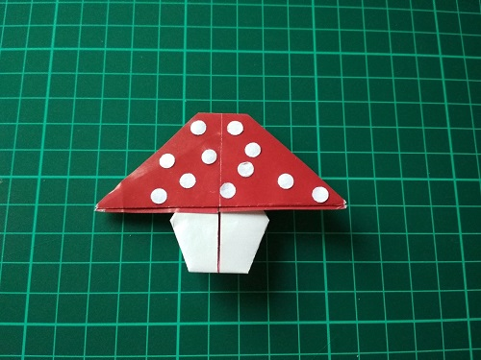

Еще один вариант изготовления модели гриба в технике оригами (из белой бумаги), с использованием видео инструкции:
Перейти по ссылке для просмотра материала (зажать кнопку Ctrl и кликнуть мышкой по ссылке): https://youtu.be/LpS6Cto8VVA
Вопрос: Правильно ли раскрашен гриб в просмотренном видео?
Задание: Раскрасить мухомор правильно (красная шляпка и белые горошки).

Отчет о проделанной работе воспитателям не требуется.

С уважением, педагоги МБДОУ ДС «Чебурашка» г.Волгодонска.

